 | DIRECTION PRODUCTION INGÉNIERIE  CENTRE D’INGÉNIERIE THERMIQUE
Date :
(date d’approbation)

Département :
Mission ou Groupe :

Rédacteur : |  | PRISME |  |  |  |  |  |  |  |  |  |  |  | Nbre de pages : |  | 13
 |  |  |  |  |  |  |  |  |  |  |  |  |  | Nbre d'annexes : |  | 10
Titre : |  | Guide type n° 14 - Ventilation
Identifiant projet : Référence : Ind :
 | SYSMNGMT |  |  |  | I | SO | 3 | MM3 | PPPP | NO |  | X | 3374 |  |  | A
Filière Site Tranche Zone/Syst. Emetteur Type Domaine N° Ordre
Classement : Statut :
 | MM3-3 |  |  |  |  |  |  |  |  |  |  |  |  |  |  | FUS

Type de document : | Guide méthodologique
Résumé : | Dans le cadre de PRISME, projet de rénovation du système de management du CIT lancé en 2011, la présente note a été modifiée vis-à-vis :  1) de sa référence. L’ancienne référence de la note est : ISO5MM3PPPPNOS2141,  2) des références des documents appelés dans la note et des nouveaux concepts, vocabulaires et sigles amenés par PRISME. Le tableau de correspondance anciennes– nouvelles références PRISME est présenté dans la note ISO3MS4PPPPNOX3118.
Documents associés :

Indice | Rédacteur |  |  |  |  | Vérificateur |  |  |  |  |  | Approbateur
 | Nom/Visa |  |  | Date |  | Nom/Visa |  |  | Date |  |  | Nom/Visa |  | Date
Indice en cours | 
Indice précédent
Vérification indépendante OUI q NON q |  |  |  |  |  |  | Prédiffusion formalisée OUI q NON q
Auprès de : |  |  |  |  |  |  | Auprès de :

q Confidentiel : L’initiateur établit une liste nominative des destinataires. Chacun d’eux reçoit un exemplaire numéroté et ne peut étendre la diffusion sans l’accord de l’initiateur
q Dif. Restreinte : L’initiateur établit une liste explicite des destinataires. Chacun d’eux peut étendre la diffusion sous sa responsabilité et dans sa Direction (sur la base d’une liste explicite).
■ Accès E.D.F. : Ne peut être transmis à l’extérieur d’EDF que par un chef de Département
q Accès libre : Document public

Protection patrimoine : | Sous famille :

© EDF 2012
 | DIRECTION PRODUCTION INGÉNIERIE  CENTRE D’INGÉNIERIE THERMIQUE
Date :
(date d’approbation)

Département : Études Procédés et Matériels
Mission ou Groupe : Essais

Rédacteur : |  | WEI ZHANG |  |  |  |  |  |  |  |  |  |  |  | Nbre de pages : |  | 13
 |  |  |  |  |  |  |  |  |  |  |  |  |  | Nbre d'annexes : |  | 10
Titre : |  | GUIDE TYPE N°14 - VENTILATION
Identifiant projet : Référence : Ind :
 | SYSMNGMT |  |  |  | I | SO | 5 | MM3 | PPPP | NO |  | S | 2141 |  |  | A
Filière Site Tranche Zone/Syst. Emetteur Type Domaine N° Ordre
Classement : Statut :
 |  |  |  |  |  |  |  |  |  |  |  |  |  |  |  | FUS

Type de document : | Guide Technique
Résumé : | Essais à réaliser sur la VENTILATION.
Documents associés :

Indice | Rédacteur |  |  |  |  | Vérificateur |  |  |  |  |  | Approbateur
 | Nom/Visa |  |  | Date |  | Nom/Visa |  |  | Date |  |  | Nom/Visa |  | Date
Indice en cours | WEI ZHANG |  |  |  |  | ALAIN ROUDAUT |  |  |  |  |  | PIERRE LIJOUR
Indice précédent
Vérification indépendante OUI  NON  |  |  |  |  |  |  | Prédiffusion formalisée OUI  NON 
Auprès de : |  |  |  |  |  |  | Auprès de :

❑ Confidentiel : L’initiateur établit une liste nominative des destinataires. Chacun d’eux reçoit un exemplaire numéroté et ne peut étendre la diffusion sans l’accord de l’initiateur
❑ Dif. Restreinte : L’initiateur établit une liste explicite des destinataires. Chacun d’eux peut étendre la diffusion sous sa responsabilité et dans sa Direction (sur la base d’une liste explicite).
■ Accès E.D.F. : Ne peut être transmis à l’extérieur d’EDF que par un chef de Département
❑ Accès libre : Document public

Protection patrimoine : | Sous famille : |  | Enregistrement : OUI  NON 

© EDF 2007
BORDEREAU DE DIFFUSION
Indiquer le nombre de documents diffusés dans la colonne qui convient (C : document complet ; P : document partiel)
CIT/DIR |  |  |  |  |  |  | CIT/EME |  |  |  |  | CIT/FOE |  |  |  |  | CIT/EGI |  |  | CIT/EPM |  |  | CIT/OPR
 | C | P |  | C | P |  |  |  |  |  |  |  |  | C |  | P |  | C | P |  | C | P |  |  | C |  | P
DR : |  |  | COM : |  |  |  | MEM : |  |  |  |  | FEM : |  | 1 |  |  | IEM : | 1 |  | PEM : | 1 |  | OEM : |  | 1
DR1 : |  |  | GVA : |  |  |  | MEX : |  |  |  |  | FCS : |  |  |  |  | IGC : |  |  | PCC : |  |  | OTX : |  | 1
DR2 : |  |  | MRH : |  |  |  | MPA : |  |  |  |  | FOF : |  |  |  |  | IBE : |  |  | PFS : |  |  | OMM :
DR3 : |  |  | MQE : | 1 |  |  | MMO : |  |  |  |  | FER : |  |  |  |  | IEI : |  |  | PES : | 1 |  | OCO :
CG : |  |  | MSC : | 1 |  |  | MEN : |  |  |  |  |  |  |  |  |  | IIN : |  |  | PMT : |  |  | OCP :
DRH : |  |  | MGC : |  |  |  |  |  |  |  |  |  |  |  |  |  | IRT : |  |  | PEC : |  |  | OAG :
AT1 : |  |  | MSI : |  |  |  |  |  |  |  |  |  |  |  |  |  |  |  |  | PPC :
AT2 :
DIFFUSION COMPLEMENTAIRE EDF
 |  |  |  |  |  |  |  |  |  |  | C |  | P |  |  |  |  |  |  |  |  |  |  | C |  | P
Groupe E-DOC |  |  |  |  |  |  |  |  |  |  | 1
AAT
DIFFUSION HORS EDF
 |  |  |  |  |  |  |  |  |  |  | C |  | P |  |  |  |  |  |  |  |  |  |  | C |  | P
Nombre total de : |  |  |  |  |  |  |  | Contenu et commentaires
Documents complets |  |  |  |  |  | 9
Documents partiels

Indice | Motif d’évolution et modifications apportées
A | Sans objet

SOMMAIRE

1. PREAMBULE 5
2. DOMAINE DU GUIDE-TYPE 5
2.1 Introduction 5
2.2 Types de ventilateur 5
2.3 Listes des contrôles effectués 5
2.4 Choix d'un moto-ventilateur 6
3. METHODE DE MESURE 6
3.1 Mesure des pressions 6
3.1.1 Mesure de la pression statique (ps) 7
3.1.2 Mesure de la pression dynamique (pd) 7
3.1.3 Mesure de la pression totale (pt) 7
3.1.4 Mesure de la "pression statique d'un ventilateur" : Δps : 7
3.2 Mesure de la vitesse de l'air 8
3.2.1 Anémomètre 8
3.2.2 Tube de PITOT (voir annexe 3) 8
3.2.3 Sonde ANNUBAR (voir annexe 4 - documentation jointe) 9
4. DESCRIPTION DES ESSAIS 9
4.1 Description des essais en usine 9
4.2 Essais sur site 9
4.2.1 Essais préliminaires 9
4.2.2 Essai de mise en service 10
4.2.3 Essais fonctionnels 10

PREAMBULE
Le guide-type vient en complément des dispositions contractuelles existantes. Sa signature engage le constructeur au respect des méthodes d'essai et critères énoncés, pour le matériel de sa responsabilité.

DOMAINE DU GUIDE-TYPE

Introduction
Ce guide-type précise les essais à effectuer sur les ventilateurs de soufflage et d'extraction équipant les divers circuits de conditionnement de climatisation, et de ventilation des locaux, dans le but d'effectuer leur mise en service et de vérifier les caractéristiques contractuelles importantes.

Types de ventilateur
Les différents types de ventilateurs sont :
- les ventilateurs centrifuges où le mobile est constitué d'une roue, le flux d'air aspiré est axial et le flux d'air refoulé est tangentiel.
- C'est le type le plus couramment utilisé.
- les ventilateurs hélicoïdes où le mobile est une hélice et le flux d'air se déplace parallèlement à l'axe de l'hélice. C'est le type utilisé pour les circuits nécessitant de gros débits d'air sous une faible hauteur manométrique.
- les ventilateurs centrifugo-axiaux (EVR, RRM) où le mobile est une roue centrifuge et le flux d'air se déplace parallèlement à l'axe du moteur.
En règle générale un groupe moto-ventilateur est livré (sur le site) accouplé et ligné.

Listes des contrôles effectués
Les moteurs 380 V font l'objet du GT 012.
Les ventilateurs subissent les contrôles suivants :
- vérifications préliminaires, - première mise en rotation, - relevés et essais des grandeurs mécaniques, - relevés et essais des grandeurs physiques, - détermination du rendement du groupe moto-ventilateur.

Choix d'un moto-ventilateur
L'annexe 7 explicite:
- les fiches signalétiques, - les fiches-types, - les notes de calcul aéraulique,
et fait la correspondance entre elles.

METHODE DE MESURE

Mesure des pressions
Pour calculer les débits et la "pression totale du ventilateur" il est nécessaire d'effectuer des mesures de pressions ; on distingue :
- la pression statique (ps),
- la pression dynamique (pd),
- la pression totale (pt).
Rappel : dans le Système International, l'unité de pression est le pascal.
1 N/m² = 1 Pa
1 bar = 10⁵ Pa = 10,13 mCE
Sur la fiche-type 14 les valeurs de pression sont indiquées en Pascal.
Pour réaliser ces mesures de pression il est souhaitable de disposer de matériel d'essai gradué en Pascal et non en mmCE.
Remarque :
Lorsque une pression est donnée en mm de colonne de mercure la correspondance entre les unités est la suivante :
Pression (en Pa) = Pression lue (en mm de mercure) x 133,3
ex : 760 mm Hg ----> 101 308 Pa 760 mm Hg correspond à la pression atmosphérique de référence, soit 1,013 x 10⁵ Pa (c'est à dire 1013 mbar).
Les pressions ps, pd et pt sont mesurées à l'aide d'un tube de PITOT
Nota : Une corrélation doit être effectuée pour déterminer la valeur exacte de pt compte tenu de la température. La valeur de ce facteur de corrélation K est calculée selon le principe décrit en annexe 6.

Mesure de la pression statique (ps)
La pression statique est la pression qui s'exerce sur un élément de surface tangent à l'écoulement. C'est, par convention, la différence entre la pression absolue mesurée perpendiculairement à la paroi et la pression atmosphérique.
La mesure est faite à l'aide d'une prise de pression et d'un manomètre à tube en U ou avec un tube de PITOT (voir schéma annexe 3).
L'exécution des prises de pression statique doit être très soignée. Une prise de pression statique correcte ne doit pas être influencée par la pression dynamique ; elle doit être perpendiculaire au flux (dans une zone à régime non turbulent) et ne comporter aucune bavure créant une perturbation.

Mesure de la pression dynamique (pd)
La pression dynamique est proportionnelle au carré de la vitesse de l'écoulement. Elle s'obtient par différence entre la pression totale et la pression statique.
La mesure est faite à l'aide d'un tube de PITOT. La pd est mesurée en plusieurs points répartis dans une section de gaine déterminée (cf. annexe 3). La moyenne de ces mesures donne une pression dynamique moyenne :
pd moy = pd 1 + pd 2 + ... + pdn n
pd = mesures effectuées
n = nombre de points de mesure

Mesure de la pression totale (pt)
La pression totale en un point se mesure au moyen d'une prise orientée parallèlement à l'axe de l'écoulement et représente donc la somme des deux pressions précédentes.
pt = ps + pd
La méthode de mesure, avec le tube de PITOT, est identique à celle décrite dans les paragraphes précédents (voir également l'annexe 3).

Mesure de la "pression statique d'un ventilateur" : Δps :
En règle générale la disposition des gaines et du ventilateur permet la mesure directe de Δps. La méthode est la suivante :
Les prises de pression statique (YP) sont matérialisées par deux trous de perçage, exempt de bavure, sur la gaine et de part et d'autre du ventilateur.
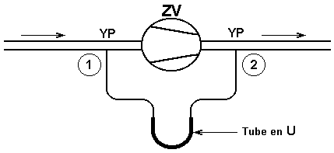
Il est utilisé un tube en U gradué en Pascal qui permet la lecture directe de Δps : "la pression statique du ventilateur".
Remarques : La pression statique à l'aspiration (ps₁) et la pression statique au refoulement (ps₂) du ventilateur peuvent être mesurées au tube de PITOT (selon la méthode décrite § 3.1.1). La pression de référence doit être la même (c'est la pression atmosphérique du local). Ainsi la pression statique du ventilateur est : Δps = ps₂- ps₁.

Mesure de la vitesse de l'air
Suivant la configuration du circuit, nous utilisons :
- soit un anémomètre (moulinet),
- soit un tube de PITOT,
- soit une sonde ANNUBAR adaptée.

Anémomètre
Cet appareil est utilisé lorsque l'on dispose d'une section de gaine suffisamment accessible (section ≥ 1 ou 2 m²) et pour des vitesses comprises entre 0,5 m/s ≤ V ≤ 10 m/s. Il est également couramment employé au niveau des bouches de soufflage (voir annexe 9).
On place l'axe de l'anémomètre parallèlement au vecteur vitesse d'air. On effectue plusieurs mesures en différents points de la section et on fait la moyenne arithmétique qui est la vitesse moyenne du fluide brassé par le ventilateur.
L'emplacement des points de mesure est précisé en annexe 3. L'erreur commise avec ce type d'appareil est de l'ordre de 5 %.

Tube de PITOT (voir annexe 3)
On l'utilise pour une vitesse minimum du fluide de 4 à 5 m/s, et lorsque l'emploi de l'anémomètre est impossible. L'emplacement des points de mesure est précisé en annexes 3 et 4.
Le tube de PITOT nous donne donc la pression dynamique moyenne, la vitesse moyenne de l'air se calcule ainsi :
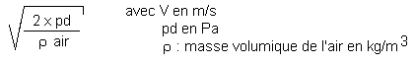
L'expression de la masse volumique de l'air (ρ air) en fonction des conditions de température et de pression, est calculée selon l'annexe 5.

Sonde ANNUBAR (voir annexe 4 - documentation jointe)
Cette sonde n'est pas un instrument d'essai. Elle est utilisée en tant que mesure d'exploitation.

DESCRIPTION DES ESSAIS

Description des essais en usine
Les contrôles suivants sont effectués en usine :
- contrôle général d'aspect, - contrôle du graissage des paliers, - vérification du serrage de toute la boulonnerie du ventilateur.
Sont effectués également :
- le lignage du groupe moto-ventilateur, - l'équilibrage du rotor, - un essai en rotation, - la vérification de l'étanchéité de l'enveloppe des ventilateurs étanches.

Essais sur site

Essais préliminaires
Vérifications mécaniques :
- s'assurer de la propreté de l'intérieur du ventilateur (notamment du rotor),
- s'assurer du bon état général du ventilateur,
- les rotors ventilateur et moteur sont accouplés, ils doivent tourner à la main sans point dur,
- s'assurer que l'ancrage au sol du groupe moto-ventilateur est correct,
- s'assurer que la géométrie (planéité) de la surface du massif sur lequel va être ancré le ventilateur est correcte (en particulier pour les "petits ventilateurs" à châssis facilement déformable),
- s'assurer de la réalisation du lignage des moto-ventilateurs, cela s'applique aux quelques moto-ventilateurs :
non lignés en usine,
désaccouplés pour des problèmes d'accès en local
- pour un groupe moto-ventilateur à entraînement par courroie : s'assurer que le lignage des deux poulies est correct ; régler la tension de la courroie.
Remarque : lors des essais, on peut être amené à changer un jeu de poulie.

Essai de mise en service
Vérification du sens de rotation : cela fait l'objet du GT 012 - paragraphe 5.2.2.1.

Essais fonctionnels
Ces essais sont réalisés en même temps que les essais fonctionnels du moteur 380 V décrit dans le GT 012.

Contrôles mécaniques
* Mesure de la vitesse de rotation du ventilateur
Cette mesure n'est à effectuer que pour les machines à transmission par poulies et courroies et seulement lorsque la première phase de montage est faite sur le site. On utilise un tachymètre en bout d'arbre ou la méthode stroboscopique (par exemple Tachytronic 17 de CHAUVIN-ARNOUX ou analogue) lorsque le bout d'arbre n'est pas accessible, ou par raison de commodité. Cette mesure doit être faite de préférence lorsque le ventilateur fonctionne au voisinage de ses caractéristiques nominales.
* Mesure des vibrations
Les essais sont effectués comme suit : - essais simplifiés : appréciation tactile : une mesure selon le guide-type GT 32 n'est effectuée qu'en cas de doute ou de litige, - essais complets : la mesure de vibrations est faite de façon systématique selon le GT 32.
* Mesure du bruit
Il n'est pas entrepris de mesurer systématiquement et ceci quelque soit la puissance du groupe. Une mesure selon le guide-type GT 24 n'est effectuée qu'en cas de doute ou de litige ou d'essais tête de série palier.
* Mesure de l'échauffement des paliers
- Dès le démarrage du groupe moto-ventilateur.
Appréciation à la main de la température des paliers du ventilateur (type centrifuge). Effectuer une mesure si l'échauffement est jugé excessif.
- Après quelques heures de fonctionnement, le moteur thermiquement équilibré.
Appréciation à la main de la température des paliers du ventilateur (type centrifuge) lors des essais simplifiés. Mesure à la sonde thermométrique lors des essais complets.
Nota : La température atteinte par les paliers du ventilateur doit permettre d'y laisser la main posée.

Relevés et essais des grandeurs physiques
Les essais doivent être effectués conformément aux normes NFX 10.200 et NFX 10.201.
* Mesure de la température du fluide
On mesure la température de l'air à l'entrée du ventilateur à l'aide d'un thermomètre (une précision de l'ordre de ± 0,5°C est nécessaire). Nota : L'élévation de température au passage dans le ventilateur reste à l'intérieur des tolérances de mesure.
* Mesure de la pression statique au refoulement du ventilateur
Méthode de mesure : voir § 3.1.1
* Mesure de la pression statique du ventilateur
Méthode de mesure : voir § 3.1.4
On mesure ici la Δps = ps₂ - ps₁
* Mesure du débit volumique du ventilateur
Méthode de mesure : voir § 3.2

Exploitation des mesures
* Calcul de la pression totale du ventilateur
a) Relevés in situ
Sur le site les conditions d'essais et de mesure des caractéristiques physiques des ventilateurs ne sont pas comparables à celles mises en oeuvre en usine sur un banc d'essai. En règle générale pour obtenir les caractéristiques physiques, les mesures suivantes sont réalisées sur le site :
- la température du fluide dans les gaines, - les pressions statiques amont et aval aux bornes du ventilateur : ps asp et ps ref, - la pression dynamique (pd) est mesurée lors des mesures de vitesse de l'air dans la gaine.
Remarque : La pression dynamique étant mesurée dans une section de gaine exempte d'accident géométrique (coude ...), veiller à ce que l’ouïe de refoulement du ventilateur ait la même surface que la section de gaine utilisé lors de la mesure de pd, sinon une correction de pd en fonction du carré des surfaces est nécessaire.
b) Dépouillement et renseignement de la fiche-type
Cette série de mesures permet de calculer :
- la pression statique du ventilateur Δps: Δps = ps ref - ps asp
- la pression totale du ventilateur Δp: Δp = Δps + pd
Ces deux valeurs Δps et Δp (ainsi que ps ref) sont retranscrites sur la fiche-type 14. Si la température de l'air dans les gaines est inférieure à 15 °C ou supérieure à 25 °C apporter une correction à ΔPS selon l'annexe 6.
Nota :
Si le ventilateur aspire directement à l’extérieur, la pression totale à l'aspiration est égale à la pression atmosphérique. Si le ventilateur aspire dans une gaine ou à travers un filtre, la pression statique à l'aspiration doit être mesurée de la même manière que la pression statique au refoulement. Si le ventilateur refoule directement à l'extérieur, la pression totale au refoulement est égale à la pression atmosphérique.
* Calcul du débit volumique du ventilateur
Le débit est une grandeur caractéristique du ventilateur qui a pour expression :
qv (m³/s) = S x V
S = surface de la section de gaine en m²
Nota : Calcul de la section de gaine La détermination de la section de gaine (S) s'effectue en mesurant les dimensions avec une précision d'environ 5 mm/m.
* Détermination de la puissance utile (Pu) du ventilateur du groupe moto-ventilateur
a) Rappel
Définition des symboles utilisés :
Pu = puissance utile du ventilateur (fournie au fluide) Pr = puissance absorbée sur l'arbre du ventilateur (ou puissance sur la roue) P = puissance électrique absorbée par le groupe moto-ventilateur
ηgr = rendement du groupe moto-ventilateur ηg = rendement du ventilateur ηm = rendement du moteur ηt = rendement de la transmission
Remarque :
- pour une transmission à courroie:
P < 5 kW ηt = 0,88 à 0,92
5 kW < P < 15 kW ηt = 0,95 à 0,97
P > 15kW ηt = 0,97
- pour un accouplement rigide : ηt = 1
L'expression générale de la puissance utile s'écrit sous la forme :
Pu = P x ηm x ηt x ηg = P x ηgr
et Pu = Pr x ηg
b) Calcul de Pu et de ηgr et renseignement de la fiche-type
- Puissance utile du ventilateur
C'est le produit de la pression totale du ventilateur par le débit volumique: Pu (kW) = Δp (Pa) x qv (m³/s) 1000
- Rendement du groupe moto-ventilateur
P = Puissance électrique mesurée (cf. Fiche-type 12)
ηgr = Pu = Δp (Pa) x qv (m³/s) P 1000 x P (kW)
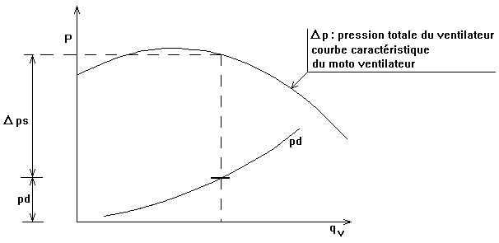

ANNEXE 1

DOCUMENTS DE REFERENCE

NORMES
NF X 10.200 - Déc. 1986 Règles d’essais aérauliques en plate-forme des ventilateurs à enveloppe refoulants et aspirants-refoulants.
NF X 10.201 - Oct. 1985 Recommandation pour la détermination in situ du débit et de la puissance absorbée des ventilateurs industriels dans leur circuit d'utilisation.
Règles de l'Association des Ingénieurs en Chauffage et Ventilation de France A.I.C.V.F.
CST 67.C.001.02 du 13/02/1982 - Système de ventilation et de conditionnement d'air.
Guides-types - GT N° 01, 12, 24 et 32.
Note E REC R 85/41 A - Conception, construction et essais des matériels des systèmes de ventilation.

ANNEXE 2

ENCLENCHEMENT DES ESSAIS

GT N° 5 - Tableaux 380 V ~
GT N° 6 - Contacteurs 380 V ~
GT N° 12 - Moteurs 380 V ~
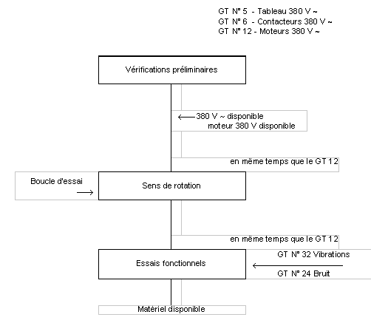

ANNEXE 3

TUBE DE PITOT

Le tube de Pitot est un appareil destiné à mesurer directement la différence entre la pression totale et la pression statique.
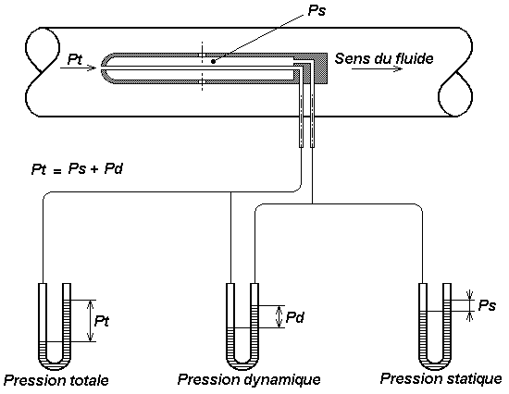

Nous rappelons seulement ici que le principe du tube de PITOT est basé sur le théorème de BERNOUILLI. La pression dynamique dans la gaine s'écrit sous la forme :
1 pd = ⎯ ⎯€ x ρ air x V ² 2
pd : en Pa (pression dynamique) ρ air en kg/m3 (masse volumique) V en m/s (vitesse de l'air)
La lecture de pd se fait sur un tube en U ou un tube incliné directement gradué en Pascal.
ρ air = masse volumique de l'air, établi selon la forme de l'annexe 5.
3,48 x 10⁻³ x P ρ air = ⎯ ⎯ ⎯ ⎯ ⎯ ⎯ ⎯ ⎯ €€€€€€€€€€€€€€€€€€€€ 273 + t°
Le tube PITOT permet d'accéder au calcul de la vitesse de l'air, par la mesure de la pression dynamique (cf. § 3.2.2).
Le tube PITOT est relié à un manomètre en U. Il est introduit dans la conduite, et assujetti de telle sorte que son bec soit bien parallèle au vecteur vitesse.
L'axe du bec du tube de PITOT ne doit présenter par rapport à la direction de la vitesse qu'un écart angulaire :
< 3° pour les mesures de haute précision,
< 7° pour les mesures de précision moyenne
(erreur de 3 % environ).
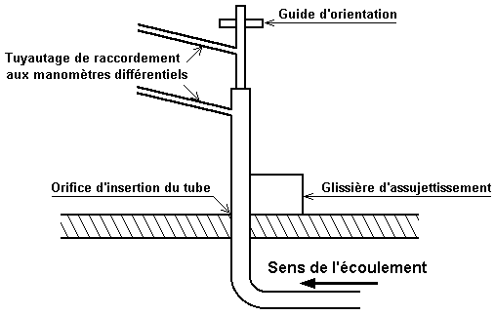

EMPLACEMENT DES POINTS DE MESURE DANS LES GAINES
On doit s'efforcer de placer ces points de mesure à une distance de :
- 5 D de toute irrégularité symétrique d'amont (D = Ø de la section circulaire)
- 10 D de toute irrégularité dissymétrique d'amont,
- 2 D de toute irrégularité aval.
Remarque : si la section n'est pas circulaire, on définit le Ø équivalent.
D = 4 x S S = section P = périmètre P
Lorsque ces deux conditions ne peuvent pas être respectées il est souhaitable d'installer une grille de tranquillisation.
Transversalement la répartition se fait en fonction de la surface, comme suit :
Section rectangulaire Section circulaire

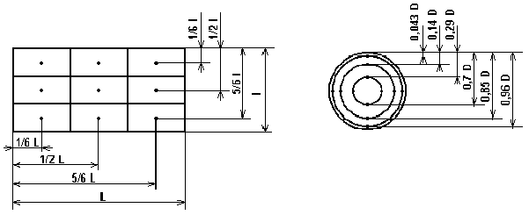

ENFONCEMENT DU TUBE PITOT DANS UNE GAINE CIRCULAIRE EN FONCTION DU DIAMETRE ET DU NOMBRE DE MESURES

(cf. schéma folio précédent)
Enfoncement à réaliser (Pour D = 1) aux points successifs | Valeur choisie pour N.
 | 6 |  |  |  |  |  |  |  |  | 8 | 10 | 12 | 14 | 16 | 18 | 20
1 |  | 0,0436 | 0,0323 | 0,0257 | 0,0213 | 0,0182 | 0,0159 | 0,0141 | 0,0127
2 |  | 0,1465 | 0,1047 | 0,0817 | 0,0670 | 0,0568 | 0,0493 | 0,0436 | 0,0300
3 |  | 0,2959 | 0,1938 | 0,1464 | 0,1181 | 0,0991 | 0,0854 | 0,751 | 0,0670
4 |  | 0,7041 | 0,3232 | 0,2261 | 0,1772 | 0,1464 | 0,1250 | 0,1091 | 0,0969
5 |  | 0,8536 | 0,6768 | 0,3419 | 0,2500 | 0,2012 | 0,1693 | 0,1464 | 0,1292
6 |  | 0,9564 | 0,8052 | 0,6581 | 0,3557 | 0,2685 | 0,2205 | 0,1892 | 0,1646
7 |  | -- | 0,8953 | 0,7739 | 0,6443 | 0,3664 | 0,2835 | 0,2365 | 0,2042
8 |  | -- | 0,9677 | 0,8536 | 0,7500 | 0,6336 | 0,3750 | 0,2959 | 0,2500
9 |  | -- | -- | 0,9183 | 0,8228 | 0,7315 | 0,6250 | 0,3821 | 0,3064
10 |  | -- | -- | 0,9743 | 0,8919 | 0,7988 | 0,7165 | 0,6179 | 0,3882
11 |  | -- | -- | -- | 0,9330 | 0,8536 | 0,7795 | 0,7041 | 0,6118
12 |  | -- | -- | -- | 0,9787 | 0,9009 | 0,8307 | 0,7635 | 0,6230
13 |  | -- | -- | -- | -- | 0,9432 | 0,8750 | 0,8118 | 0,7500
14 |  | -- | -- | -- | -- | 0,9818 | 0,9146 | 0,8536 | 0,7958
15 |  | -- | -- | -- | -- | -- | 0,9507 | 0,8909 | 0,8354
16 |  | -- | -- | -- | -- | -- | 0,9841 | 0,9249 | 0,8708
17 |  | -- | -- | -- | -- | -- | -- | 0,9584 | 0,9031
18 |  | -- | -- | -- | -- | -- | -- | 0,9859 | 0,9330
19 |  | -- | -- | -- | -- | -- | -- | -- | 0,9010
20 |  | -- | -- | -- | -- | -- | -- | -- | 0,9873

ANNEXE 4

ANNUBAR
La simplicité de conception de l'Annubar est basée sur une extrapolation vérifiée du théorème de Bernouilli et utilise les calculs de Tchebychev sur les moyennes des profils de veines fluides (voir 6ème édition de l'ASME sur la mesure des fluides)
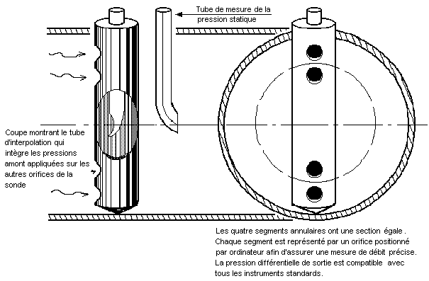
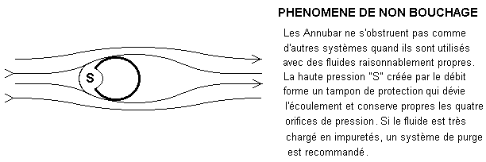

ANNEXE 5
CALCUL DE LA MASSE VOLUMIQUE DE L'AIR

Le débit est généralement exprimé en volume. Pour convertir le débit volumique en débit massique, il faut multiplier le débit volumique par la masse volumique du gaz considéré, aux conditions de température et de pression.
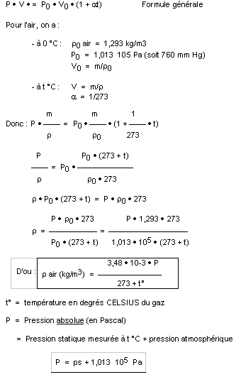

ANNEXE 6

CORRECTION DES CARACTERISTIQUES D'UN VENTILATEUR
EN FONCTION DE LA TEMPERATURE DE L'AIR

Les courbes caractéristiques des ventilateurs sont établies avec de l'air à 20 °C, pression atmosphérique 760 mm Hg, humidité relative 65 %. Ces conditions sont rarement réunies lors des essais des ventilateurs, les écarts les plus importants sont dus aux variations de température de l'air.
Si les caractéristiques mesurées du ventilateur le sont avec de l'air à une température θm (°C) différente de 20 °C on retrouvera les caractéristiques théoriques à 20 °C de la façon suivante :
Pression totale : Δps (20 °C) = Δps (θm) x K
Puissance absorbée : Pr (20 °C) = Pr (θm) x K
Débit volume : indépendant de θm
Rendement : indépendant de θm
Le coefficient K peut être lu sur la courbe ci-jointe ou calculé avec la formule suivante :
θm + 273 K = ⎯⎯⎯⎯⎯ 293
L'air étant alors considéré comme un gaz parfait dans la plage 20 °C → θm
D'autre part, on ne tient pas compte ici des variations de l'humidité de l'air ou de la pression atmosphérique.
NOTA : Ces corrections seront effectuées
Pour θm ≤ 15 °C ou θm ≥ 25 °C

ANNEXE 7
CORRELATION FICHE SIGNALETIQUE / FICHE-TYPE FICHE "NOTE DE CALCUL AERAULIQUE" COURBES CARACTERISTIQUES CONSTRUCTEUR

1) Corrélation fiche signalétique / fiche-type
a) La fiche signalétique "ventilateur" jointe au DSE s'applique au régime nominal et comprend les valeurs suivantes :
- La température de l'air à l'aspiration = 13 à 30 °C - La pression absolue d'aspiration = 1,013 bar (= 1013 hPa) - Le débit nominal (en m³/h) - La hauteur manométrique totale au débit nominal (cela correspond au Δp statique + p dynamique) - Le rendement du ventilateur = ηg - La vitesse d rotation - La puissance absorbée par le ventilateur = Pr (kW) (cela correspond à la puissance sur la roue)
b) La fiche-type du présent guide-type comprend 2 colonnes :
La première : Valeurs attendues au débit nominal. Dans cette colonne les valeurs numériques de la fiche signalétique sont retranscrites.
La deuxième : Résultats (ou valeurs lues). Elle correspond au régime normal de fonctionnement
La fiche-type comprend les valeurs suivantes :
- La vitesse de rotation du ventilateur - La température de l'air ambiant dans la gaine - La pression statique au refoulement du ventilateur : ps - La pression statique du ventilateur : Δps - La pression totale du ventilateur : Δp (Pour mémoire Δp = ps ref. - ps asp. + pd) ; ce Δp (au régime normal de fonctionnement) correspond à la HMT au régime nominal de la fiche signalétique.
- Le débit volumique : qv - La puissance utile du ventilateur : Pu (puissance fournie au fluide)
Pu = Pr x ηg
- Le rendement du groupe moto-ventilateur = ηgr
ηgr = η moteur x η transmission x ηg
moteur → cf. Fiche-type moteur ou fiche signalétique moteur

2) Fiche "note de calcul aéraulique"
Les symboles employés dans cette fiche et leurs définitions sont sans ambiguïté et conformes aux symboles employés dans ce présent guide-type.
Les valeurs numériques correspondent au régime nominal.
3) Courbes caractéristiques constructeur - courbe caractéristique du réseau
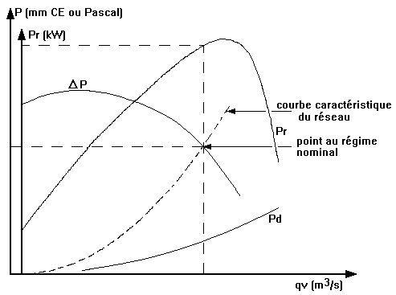
Les documents constructeur comprennent trois courbes :
- Pr = Puissance sur la roue - Δp = Pression totale = Δps + pd C'est la courbe caractéristique pression - débit du ventilateur
- pd ou pdyn = Pression dynamique au refoulement
1 qv ² 1 ( pour mémoire pd = ⎯⎯· x ρ air x ⎯⎯⎯ = ⎯⎯€ x ρ air x V ² ) 2 S² 2
Sur ce document constructeur, il peut se superposer la courbe caractéristique du réseau (cette courbe correspondrait à un réseau en configuration "régime nominal"). Le point au régime nominal correspond aux valeurs données par la fiche signalétique (et la fiche "note de calcul aéraulique").

ANNEXE 8

VOCABULAIRE

- Régime nominal : L'ensemble des valeurs numériques des grandeurs électriques et mécaniques, attribuées à la machine par le constructeur et indiquées sur la plaque signalétique.
- Régime normal de fonctionnement : Le régime normal de fonctionnement déterminé par l'auxiliaire entraîné et décrit dans le dossier du système élémentaire.
Nota : Il peut exister pour un circuit plusieurs régimes normaux de fonctionnement.

ANNEXE 9

Mesure des débits d'air au niveau des bouches d'extraction ou des bouches de soufflage, à l'aide d'un tube de Pitot ou d'un anémomètre.
BOUCHES DE REPRISE
Mesures du débit d'air Sections effectives de reprise S_{eff} (m²)
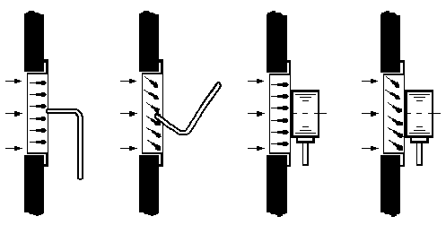
Le débit d'air peut être déterminé par mesure de la vitesse de reprise ailettes parallèles, au moyen d'un tube de Pitot ou d'un anémomètre.
Avec le tube de Pitot on peut mesurer la vitesse effective entre les ailettes. Pour obtenir des valeurs exactes il est recommandé de mesurer la vitesse en plusieurs points. La moyenne arithmétique des différents relevés permet de déterminer le débit d'air.
V_{h} (m³/h) = V_{eff moyenne} (m/s) x S_{eff} (m²) x 3600
Dans le cas où on utilise un anémomètre, on doit promener celui-ci sur toute la surface de la bouche le plus près possible de cette dernière. Le débit est alors donné suivant la formule :
V_{h} (m³/h) = V_{moyenne} (m/s) x S_{eff} (m²) x f x 3600

Type | f
SL, TR, TRS  AT, VAT, AE | 1,6 | Facteur de correction f : suivant tableau ci-contre
AR | 3,2 | Seff : suivant tableau 3
AF, AH, TS | 1,9 | ↓
Tableau 3 : sections effectives S_{eff} (m²)
L x H | Section effective de reprise S_{eff} (m²)
mm | SL | TS | TR,AT,TRS,VAT | AH,AF | AE | AR
225 x 75 |  |  | 0,006 | 0,004
325 |  |  | 0,009 | 0,006
425 |  |  | 0,011 | 0,009
525 |  |  | 0,014 | 0,011
625 |  |  | 0,016 | 0,013
825 |  |  | 0,022 | 0,017
1025 |  |  | 0,028 | 0,021
1225 |  |  | 0,033 | 0,026
225 x 125 | 0,013 |  | 0,011 | 0,009 | 0,012 | 0,006
325 | 0,019 | 0,013 | 0,016 | 0,013 | 0,018 | 0,009
425 | 0,026 | 0,018 | 0,022 | 0,017 | 0,025 | 0,012
525 | 0,033 |  | 0,028 | 0,021 | 0,031 | 0,015
625 | 0,040 | 0,026 | 0,033 | 0,026 | 0,038 | 0,018
825 | 0,053 | 0,036 | 0,044 | 0,033 | 0,050 | 0,024
1025 | 0,066 | 0,044 | 0,055 | 0,041 | 0,063 | 0,030
1225 | 0,080 | 0,054 | 0,066 | 0,049 | 0,075 | 0,036
325 x 225 | 0,040 | 0,026 | 0,033 | 0,026 | 0,038 | 0,020
425 | 0,053 | 0,036 | 0,044 | 0,033 | 0,050 | 0,027
525 | 0,066 |  | 0,055 | 0,041 | 0,063 | 0,033
625 | 0,080 | 0,054 | 0,066 | 0,049 | 0,075 | 0,040
825 | 0,105 | 0,073 | 0,090 | 0,066 | 0,105 | 0,053
1025 | 0,133 | 0,090 | 0,110 | 0,082 | 0,126 | 0,067
1225 | 0,160 | 0,110 | 0,134 | 0,090 | 1,155 | 0,080
325 x 325 |  |  | 0,050
425 | 0,08 | 0,054 | 0,066 | 0,049 | 0,075 | 0,042
525 | 0,10 |  | 0,083 | 0,060 | 0,096 | 0,052
625 | 0,12 | 0,082 | 0,10 | 0,072 | 0,117 | 0,063
825 | 0,16 | 0,11 | 0,134 | 0,095 | 0,155 | 0,083
1025 | 0,20 | 0,14 | 0,17 | 0,12 | 0,197 | 0,105
1225 | 0,24 | 0,17 | 0,20 | 0,14 | 0,236 | 0,125
625 x 425 | 0,16 | 0,11 | 0,134 | 0,095 | 0,155 | 0,086
825 | 0,22 | 0,15 | 0,18 | 0,122 | 0,21 | 0,113
1025 | 0,27 | 0,19 | 0,22 | 0,155 | 0,26 | 0,14
1225 | 0,32 | 0,23 | 0,27 | 0,185 | 0,31 | 0,17
1025 x 525 | 0,33 | 0,23 | 0,28 |  | 0,33 | 0,18
1225 | 0,40 | 0,28 | 0,34 |  | 0,40 | 0,21

Abaque pour la détermination de V_{eff} (m/s)
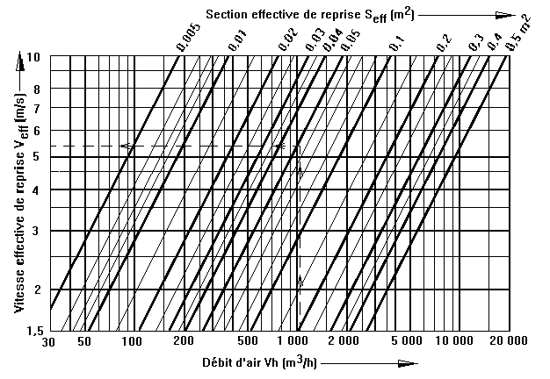
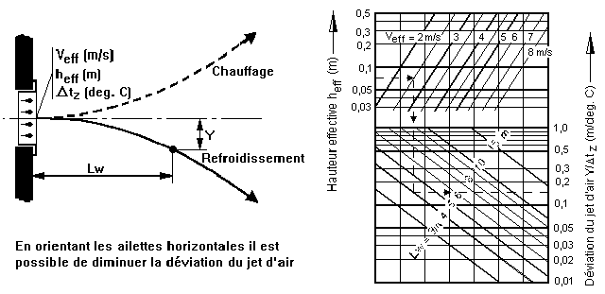

BOUCHES DE SOUFFLAGE
Mesures du débit d'air

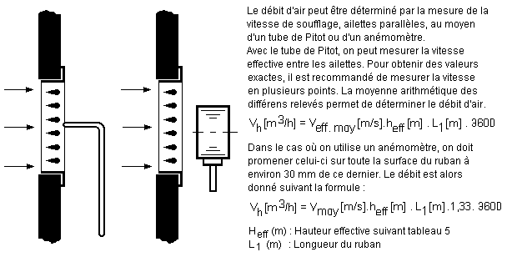
Tableau indiquant les hauteurs effectives h_{eff} (m)
H | Hauteurs effectives h_{eff} (m)
mm | SL | TR | AT | VAT, TRS | AH, AF | TS
75 |  |  |  | 0,037 | 0,03 | 0,03
125 | 0,075 | 0,075 | 0,075 | 0,075 | 0,057 | 0,057
225 | 0,15 | 0,15 | 0,15 | 0,15 | 0,115 | 0,115
325 | 0,225 | 0,225 | 0,225 | 0,225 | 0,17 | 0,17

ANNEXE 10
Fiches types
Enfoncement à réaliser (Pour D = 1) aux points successifs |  |  |  |  |  |  |  |  |  |  |  |  | Valeur choisie pour N.
 |  | 6 |  |  | 8 |  |  | 10 |  |  | 12 |  |  |  | 14 |  |  | 16 |  | 18 |  |  |  | 20
1 |  |  | 0,0436 |  |  | 0,0323 |  |  | 0,0257 |  |  | 0,0213 |  |  |  | 0,0182 |  |  | 0,0159 |  |  | 0,0141 |  |  | 0,0127
2 |  |  | 0,1465 |  |  | 0,1047 |  |  | 0,0817 |  |  | 0,0670 |  |  |  | 0,0568 |  |  | 0,0493 |  |  | 0,0436 |  |  | 0,0300
3 |  |  | 0,2959 |  |  | 0,1938 |  |  | 0,1464 |  |  | 0,1181 |  |  |  | 0,0991 |  |  | 0,0854 |  |  | 0,751 |  |  | 0,0670
4 |  |  | 0,7041 |  |  | 0,3232 |  |  | 0,2261 |  |  | 0,1772 |  |  |  | 0,1464 |  |  | 0,1250 |  |  | 0,1091 |  |  | 0,0969
5 |  |  | 0,8536 |  |  | 0,6768 |  |  | 0,3419 |  |  | 0,2500 |  |  |  | 0,2012 |  |  | 0,1693 |  |  | 0,1464 |  |  | 0,1292
6 |  |  | 0,9564 |  |  | 0,8052 |  |  | 0,6581 |  |  | 0,3557 |  |  |  | 0,2685 |  |  | 0,2205 |  |  | 0,1892 |  |  | 0,1646
7 |  |  | -- |  |  | 0,8953 |  |  | 0,7739 |  |  | 0,6443 |  |  |  | 0,3664 |  |  | 0,2835 |  |  | 0,2365 |  |  | 0,2042
8 |  |  | -- |  |  | 0,9677 |  |  | 0,8536 |  |  | 0,7500 |  |  |  | 0,6336 |  |  | 0,3750 |  |  | 0,2959 |  |  | 0,2500
9 |  |  | -- |  |  | -- |  |  | 0,9183 |  |  | 0,8228 |  |  |  | 0,7315 |  |  | 0,6250 |  |  | 0,3821 |  |  | 0,3064
10 |  |  | -- |  |  | -- |  |  | 0,9743 |  |  | 0,8919 |  |  |  | 0,7988 |  |  | 0,7165 |  |  | 0,6179 |  |  | 0,3882
11 |  |  | -- |  |  | -- |  |  | -- |  |  | 0,9330 |  |  |  | 0,8536 |  |  | 0,7795 |  |  | 0,7041 |  |  | 0,6118
12 |  |  | -- |  |  | -- |  |  | -- |  |  | 0,9787 |  |  |  | 0,9009 |  |  | 0,8307 |  |  | 0,7635 |  |  | 0,6230
13 |  |  | -- |  |  | -- |  |  | -- |  |  | -- |  |  |  | 0,9432 |  |  | 0,8750 |  |  | 0,8118 |  |  | 0,7500
14 |  |  | -- |  |  | -- |  |  | -- |  |  | -- |  |  |  | 0,9818 |  |  | 0,9146 |  |  | 0,8536 |  |  | 0,7958
15 |  |  | -- |  |  | -- |  |  | -- |  |  | -- |  |  |  | -- |  |  | 0,9507 |  |  | 0,8909 |  |  | 0,8354
16 |  |  | -- |  |  | -- |  |  | -- |  |  | -- |  |  |  | -- |  |  | 0,9841 |  |  | 0,9249 |  |  | 0,8708
17 |  |  | -- |  |  | -- |  |  | -- |  |  | -- |  |  |  | -- |  |  | -- |  |  | 0,9584 |  |  | 0,9031
18 |  |  | -- |  |  | -- |  |  | -- |  |  | -- |  |  |  | -- |  |  | -- |  |  | 0,9859 |  |  | 0,9330
19 | -- |  |  | -- |  |  | -- |  |  | -- |  |  |  | -- |  |  | -- |  |  |  | -- |  | 0,9010
20 | -- |  |  | -- |  |  | -- |  |  | -- |  |  |  | -- |  |  | -- |  |  |  | -- |  | 0,9873

